**МИНИСТЕРСТВО ОБРАЗОВАНИЯ И НАУКИ РЕСПУБЛИКИ ДАГЕСТАН**

**МУНИЦИПАЛЬНОЕ БЮДЖЕТНОЕ ОБРАЗОВАТЕЛЬНОЕ УЧРЕЖДЕНИЕ «СРЕДНЯЯ ОБРАЗОВАТЕЛЬНАЯ ШКОЛА №2»**

**Открытый урок в 3 классе**

**«Экологическая безопасность**

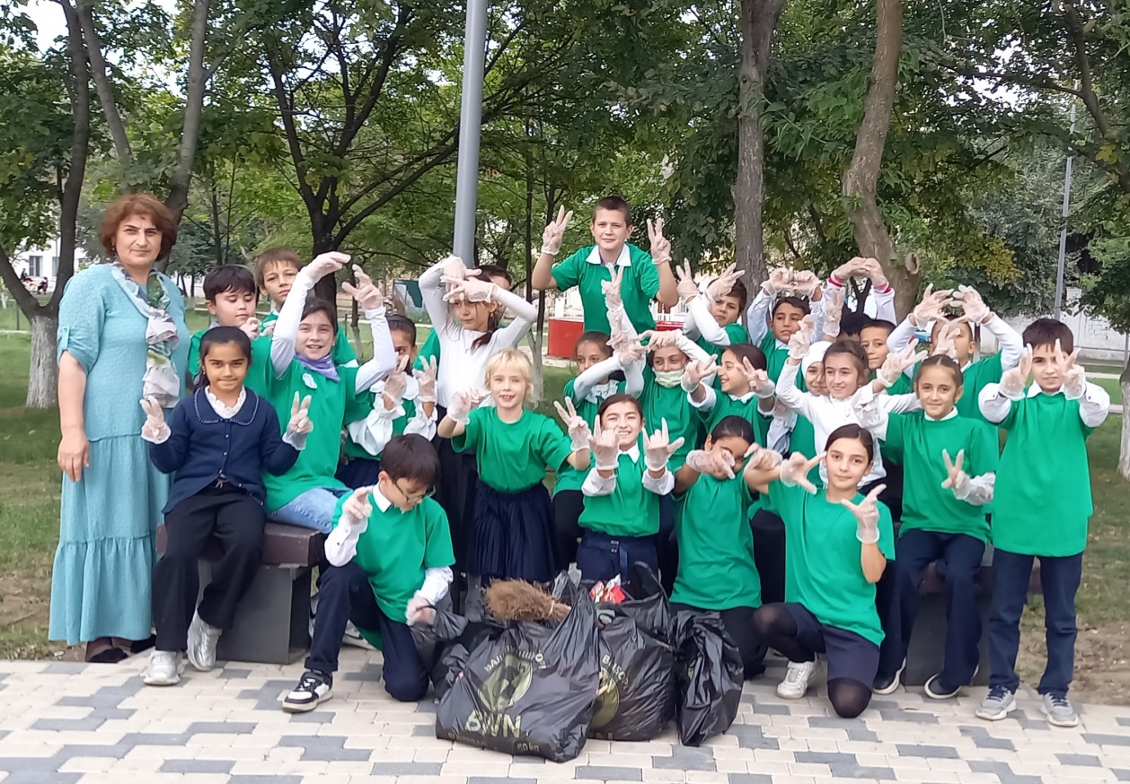

**Разработала: Кчибекова Фарида Сулеймановна**

учитель биологии МБОУ «СОШ №2»

городского округа «город Дагестанские Огни»

**г.Дагестанские Огни 2022год**

**Пояснительная записка**  
***Номинация:****урок по окружающему миру*  
***Учитель: Кчибекова Фарида Сулеймановна***  
***Школа:****МБОУ « СОШ№2»*  
***Город:****Дагестанские Огни*  
***Класс:****3 класс*  
***Продолжительность****: 40 минут*  
***Форма проведения****: урок- исследование*  
***Тема: Экологическая безопасность***

***Цель урока:***1.Познакомить детей с терминами «экология», «цепь загрязнения», «экологическая безопасность»; учить сравнивать, анализировать, обобщать, выполнять правила личной экологической безопасности. 2.Доказать детям, что Земля – наш дом, бережём дом – бережём здоровье.  
3.Воспитывать бережное отношение к окружающей среде . **Познавательные:** Активизировать и обогатить субъективный опыт учащихся об окружающей среде, формируя новые понятия: «экологическая безопасность», «цепь загрязнения», «эколог». **Развивающие:** На основе выявления индивидуальных особенностей учащихся развивать индивидуальность: индивидуальные познавательные способности, творческую активность. **Воспитательные:** Воспитывать бережное отношение к окружающей природе, к собственному здоровью и здоровью окружающих;Способствовать воспитанию коммуникативной направленности личности. **Планируемые результаты обучения:** **Метапредметные.** *Личностные УУД: -*формировать положительное отношение к учению, к познавательной деятельности, желание осваивать новые виды деятельности, участвовать в творческом, созидательном процессе, способности к самооценке своих действий.  *Регулятивные УУД:* способность к организации деятельности (самоконтроль); принимать и сохранять учебную задачу; планировать свои действия в соответствии с поставленной задачей по плану; - адекватно воспринимать предложения и оценку учителя, сверстника.  *Коммуникативные УУД:*

уметь договариваться и приходить к общему решению в совместной деятельности; - строить речевые высказывания; - вступать в диалог с учителем, одноклассниками; осуществлять совместную деятельность в парах и рабочих группах. *Познавательные УУД:* - знакомство с терминами «цепь загрязнения», «экологическая безопасность»; - умение читать и слушать, извлекая нужную информацию, самостоятельно её находить в материалах учебника, дополнительной литературе, осуществлять для решения учебных задач операции анализа, синтеза, делать обобщения, выводы; - находить ответы на вопросы, используя свой жизненный опыт и информацию. **Предметные:** *Знать:* правила экологической безопасности в повседневной жизни. *Уметь:* определять характер взаимоотношений человека с природой, находить примеры влияния этих отношений на природные объекты; на здоровье и безопасность человека. **Оборудование:** ИКТ, презентация; конверты с заданиями для каждого ребёнка для составления цепи загрязнения (Приложение 2); конверты с заданиями для каждого ребёнка для составления правил экологической безопасности (Приложение 3); проект «Экология города Дагестанские Огни».

**Ход урока**

1. **Организационный момент.**

- Здравствуйте, ребята! Я рада видеть вас, ваши улыбки, ваши глаза и самое главное – ваше желание учиться. Сегодня на уроке мне понадобится ваше внимание, поддержка и помощь. Давайте настроимся на урок. (Слайд 1) **II. Актуализация знаний. Проверка домашнего задания.**

- Что было задано на дом? ( Природные опасности).

-Обратите внимание на доску. С какими природными опасностями мы познакомились? (Это гроза, молния и ядовитые растения)

- Что такое гроза, молния и другие опасности? Учащиеся подготовили информацию.

**Ученик 1**: Гроза – красивое, но опасное явление природы. Грозы происходят оттого, что в одном месте воздух очень сильно нагрелся, а в другом наоборот, сильно остыл. Там, где встретился влажный и тёплый воздух с сухим и холодным, образовалась туча. В грозовой туче всегда возникают электрические разряды – молнии. (Слайд 2)

**Ученик 2**: Молния – это электрический разряд от тучи к туче или тучи к Земле. Чаще всего мы наблюдаем молнии, напоминающие извилистую реку с притоками. (Слайд 3)

**Ученик 3**: Опасные грибы и растения. Мы все побывали в лесу и, думаю, многие собирали грибы вместе со взрослыми. Это очень увлекательное занятие, но, к сожалению, иногда, съев собранные грибы, человек получают отравление и даже погибают. Грибы бывают ядовитыми. Среди ядовитых грибов самой опасной является бледная поганка. Если съеденные мухоморы вызывают отравление, то бледная поганка смертельно ядовита. Помните, собирая грибы, нужно брать только хорошо знакомые съедобные грибы.

**Ученик 4**: Здорово, что на нашей планете есть растения. Ведь благодаря им есть жизнь на Земле. Но существуют и опасные растения, которые нельзя есть, а к некоторым даже нельзя прикасаться. Ландыш – это растение, включая и его плоды – круглые красно – оранжевые ягоды ядовиты. Вороний глаз. Назван он так потому, что его чёрная ягода напоминает глаз вороны. Это растение ядовито. Никогда не берите его ягоду в рот! Волчье лыко – маленький лесной кустарник.

Это растение насквозь пропитано смертельным ядом. Даже животные обходят его стороной. (Слайд 4)

- Спасибо ребята за информацию. Надеюсь, что вы запомнили про ядовитые грибы и растения и будете внимательны.

**III. Сообщение темы урока.**

- Ребята, недавно я услышала интересный разговор. (Слайд 5)

- Ох, какая сегодня плохая экология,- сказала мама, - от неё у меня разболелась голова.

- Да, уж,- согласился папа, - экология у нас совсем плохая, вон и в газетах пишут, и по телевизору показывают. Надо её исправлять.

- Кто же такая эта экология, от которой у мамы болит голова, и что такого она сделала? Плохо себя вела или не убирала за собой?

- Ребята, а вы знаете, что такое экология? (Нет.)

- Чтобы ответить на этот вопрос дядя Фёдор заглянул в словарь и вот что узнал:

(Слайд 6) «В переводе с греческого «экос» - дом, «логос» - учение».

- Что же такое экология?

(Дети) – Экология – это наука о доме.

- А какой же дом изучает экология? (Общий для всех дом, нашу планету – Земля)

- Да, ребята, экология – это наука о доме, которая изучает, как растения и животные, включая и людей, живут вместе, влияют друг на друга и о том, как люди должны беречь и защищать свой дом – нашу планету Земля.

- Итак, тема нашего урока «Экологическая безопасность» (Слайд 7)

- Сегодня мы постараемся понять, что же это такое – экологическая безопасность.

**IV. Работа по теме урока.**

**1)Источники загрязнения окружающей среды.** -Наша планета добра к нам. Она помогает нам жить. А как мы, люди. Относимся к ней. К своей планете? Бережём ли мы? - Для того, чтобы ответить на этот вопрос, давайте посмотрим на фотографии Шарика, которые он сделал своим любимым фоторужьём. (Слайд 8) – Посмотрите на них внимательно. - Ребята, на листах (Приложение 1), которые лежат перед вами, закрасьте квадраты с номерами тех фотографий, на которых человек наносит непоправимый вред природе, здоровью людей. (Слайд 9-10) - Давайте проверим. Покажите, что у вас получилось. Посмотрите, ребята, у вас и у меня получились одинаковые работы. Значит, вы справились с заданием и верно закрасили источники загрязнения окружающей среды (Слайд 11) - Что же относится к источникам загрязнения окружающей среды? (Слайд 12) Ответы уч-ся: Промышленные предприятия, которые выбрасывают в атмосферу десятки тысяч тонн вредных веществ, сбрасывают в реку вредные отходы, транспорт, наши дома, где каждый день появляется много мусора и несознательные люди бросают его куда попало. - Вы видите, человек может своими поступками, как сберечь природу планеты, так и погубить её. Человек сам наносит вред природе. - А сейчас нам расскажет про экологию нашего города Дагестанские Огни наша ученица. (Ученица защищает свой проект «Экологию города Дагестанские Огни.») (Слайды с 13 по 45). Ученик:

На планете год от года

Человек вредит природе.

И не понял он, чудак,

Что природа – не пустяк!

Он привык всё покорять,

Ноне может он понять:

Коль беречь её не будет,

Всё живое он погубит! (Слайд 46)

- Что же произойдёт с нами и нашей планетой, если её загрязнять? (Всё живое погибнет, погибнет планета) (Слайд 47)

**2) Что такое экологическая безопасность?**

**-** Ребята, надеюсь, вы поняли, что очень важно уметь защищать и беречь свой дом Землю, а значит себя и своё здоровье. Каждому человеку необходимо соблюдать не только правила личной гигиены, но и правила экологической безопасности!

**-** Чтобы выяснить, что такое экологическая безопасность, дядя Фёдор обратился к профессору. (Слайд 48)

**-**Вот что он узнал

**-** Экологическая безопасность – это защита от вредного воздействия загрязняющей среды.

**3) Составление схемы «Цепь загрязнения».**

- Ребята, а теперь давайте напомним дяде Фёдору, что является источником загрязнения окружающей среды и как загрязнённые вещества поступают в наш организм, составим для него наглядное письмо. У вас на партах лежат конверты. Возьмите их в руки. Откройте. Достаньте то, что в них лежит. (Слайд 49)

- Возьмите домик. (Приложение 2). Положите перед собой. Разложите карточки со словами. (Приложение 2) Будьте внимательны, аккуратны и не торопитесь.

- Я буду задавать вопросы, а вы должны найти карточку с ответом, показать, потом приклеить на домик.

Вопрос 1. –Что является источником загрязнения окружающей среды? (Источником загрязнения окружающей среды являются: фабрики, транспорт, дома).

- Приклейте, пожалуйста, карточки со словами на нижний ряд.

-Проверим. (Слайд 50)

Вопрос 2. – Куда попадают вредные вещества? ( Вредные вещества попадают в воздух, воду, почву).

Вопрос 3. – Что образуют воздух, вода и почва вместе? ( Всё это окружающая среда)

- Приклейте, пожалуйста, карточки со словами на средний ряд.

- Проверим. (Слайд 51)

Вопрос 4. –Куда попадают вредные вещества из окружающей среды? (Из воздуха, воды, почвы загрязнённые вещества попадают в организм растений и животных, а затем оказываются в продуктах питания, которые употребляет человек)

- Приклейте, пожалуйста, карточки со словами на верхний ряд.

-Проверим. (Слайд 52)

- Ребята, обратите внимание, загрязняющие вещества движутся по цепочке. Её называют «Цепь загрязнения»

- Как вы видите. Самое страшное, что человек сам загрязняет окружающую среду и к человеку же эти загрязняющие вещества и возвращаются. (Слайд 53)

- Молодцы, ребята! Мы с вами составили наглядное письмо дяде Фёдору «Цепь загрязнения». Это письмо я отправлю от всех нас дяде Фёдору. Согласны? (Да.) А свои письма вы оставите себе. Надеюсь, что эти письма помогут задуматься вам о бережном отношении к природе.

**4. Физкульминутка. Игра «Правила поведения в природе»**

**-** Ребята, а чтобы проверить. Как же вы знаете правила поведения в природе, дядя Фёдор придумал для вас игру. (Слайд 54)

**-** Вы в игру готовы сыграть? (Да.)

**-** Я буду задавать вопросы. Если вы согласны со мной, хлопните 3 раза в ладоши, а если не согласны – топните 3 раза ногами.

Если я приду в лесок

И сорву ромашку? (Плохо)

Если съем я пирожок

И выброшу бумажку? (Плохо)

Если хлебушка кусок

На пеньке оставлю? (Хорошо)

Если ветку подвяжу

Колышек поставлю? (Хорошо)

Если сильно насорю

И убрать забуду? (Плохо)

Если мусор уберу,

Банку закопаю? (Хорошо)

Я люблю свою природу,

Я ей помогаю!

- Молодцы, ребята! Посмотрите, как улыбаются дядя Фёдор, Матроскин и Шарик.

**5. Составление памяток «Правила экологической безопасности».**

- Ребята, чтобы сберечь наш дом – планету Земля, очень важно знать и, конечно, соблюдать правила экологической безопасности. Профессор прислал телеграмму жителям Простоквашино с «Правилами экологической безопасности». А почтальон Печкин попал под дождь и некоторые слова в ней исчезли. Он просит вашей помощи. Давайте поможем восстановить текст телеграммы и узнаем правила экологической безопасности. Вы согласны? (Да) (Слайд 54)

- У вас на партах лежат тексты с телеграммой. (Приложение 3)

Возьмите их. Положите их перед собой. (Слайд 55) Внизу у вас есть слова – помогайки. Прочитаем их хором.

- А теперь, прочитайте текст и восстановите правила экологической безопасности, вставляя необходимые по смыслу слова (Групповая работа)

- Заканчиваем работу. Положите ручки. Посмотрите на меня.

- Читаем восстановленный вами текст телеграммы по цепочке. (Коллективная проверка) (Слайд 55)

- Молодцы, ребята, теперь и вы, и жители Простоквашино знаете правила экологической безопасности. Каждый человек должен знать эти правила, чтобы сохранить планету здоровой, а значит сохранить и своё здоровье.

**V.Итог урока.**

- сегодня вы и жители Простоквашино познакомились с новыми понятиями. Какими? (Слайды 57-59)

( Экология – наука о доме, планете Земля. Экологическая безопасность – это защита от вредного воздействия загрязняющей среды. Цепь загрязнения – это путь, по которому движутся загрязняющиеся вещества.)

(Учитель на фоне музыки читает стихотворение) (Слайды 60-69)

Природа – это дом, украшенный трудом.

В любой мороз и зной устроен и приветлив.

Храните этот дом, в котором мы живём.

Другого дома нет на целом свете.

- Ребята, вам понравились картины русской природы? (Да.)

- Мне тоже.

- Как прекрасна земля и на ней человек, если он правильно себя ведёт.

- Спасибо вам, ребята, за вашу помощь. Надеюсь, нет, я верю, что после сегодняшнего урока вы будете беречь природу, беречь своё здоровье.

**VI. Рефлексия.**

У вас две карточки: зелёная и жёлтая. Если вам понравился наш урок: это было актуально, полезно, интересно и вы будете это использовать в своей работе – покажите мне зелёную карточку. Ну а если это всё вас совсем не тронуло – покажите жёлтую карточку.